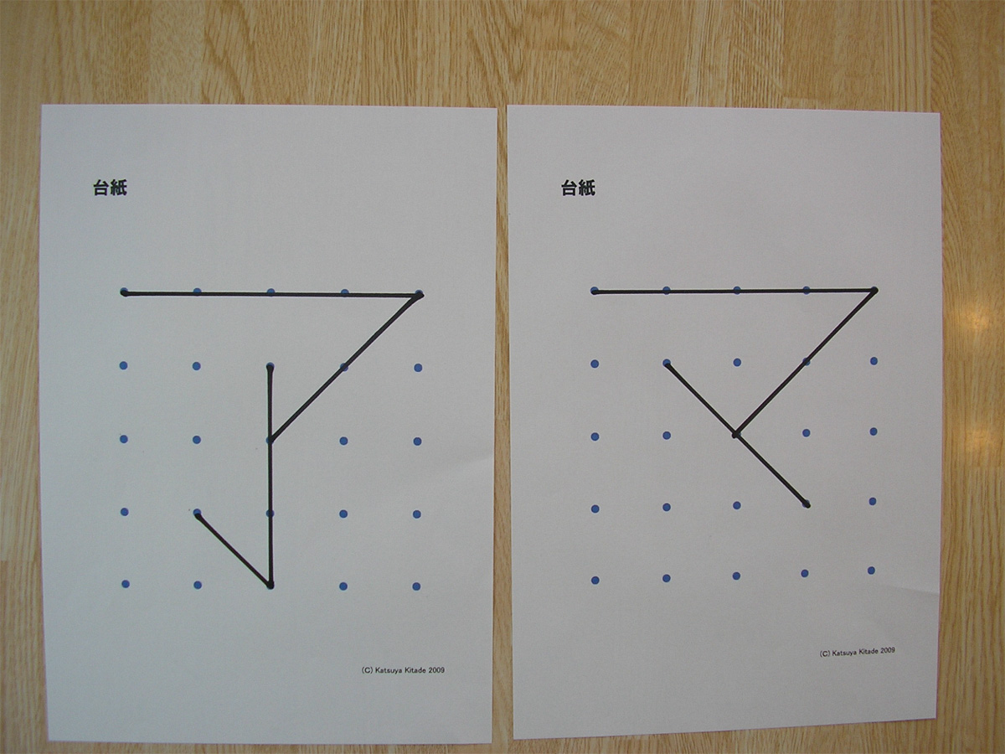
＜資料1＞ カタカナの見本 （筆順色分けなし）

（A4サイズ）

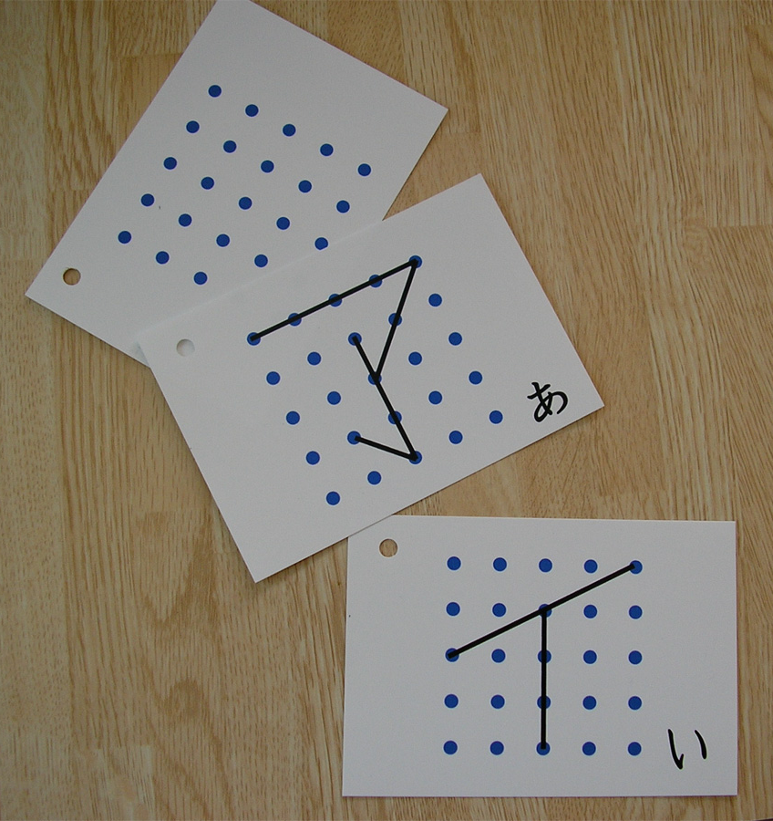

（L判写真サイズ）

＜資料2＞ 似た形の練習

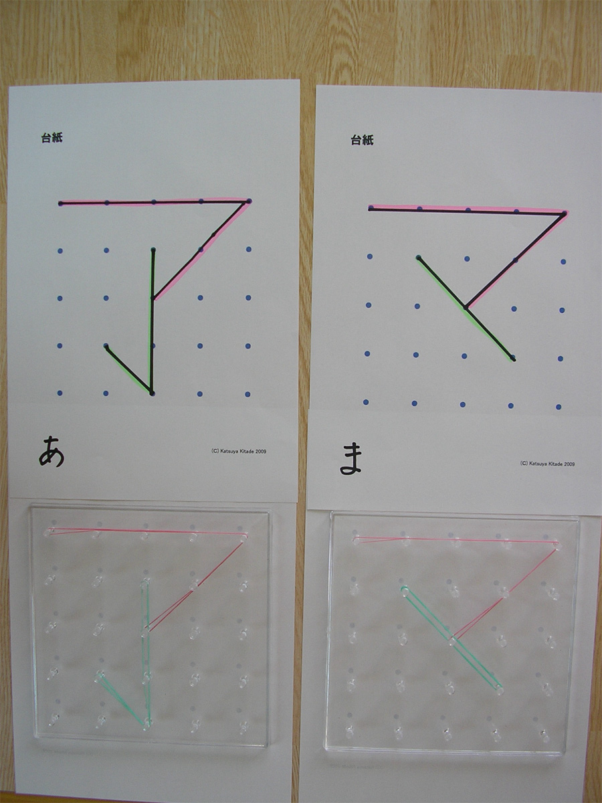

＜資料３＞ 点つなぎ課題

